**手术安全核查表**

**科别： 患者姓名： 性别： 年龄：**

**病案号： 麻醉方式： 手术方式：**

**术者： 手术日期**

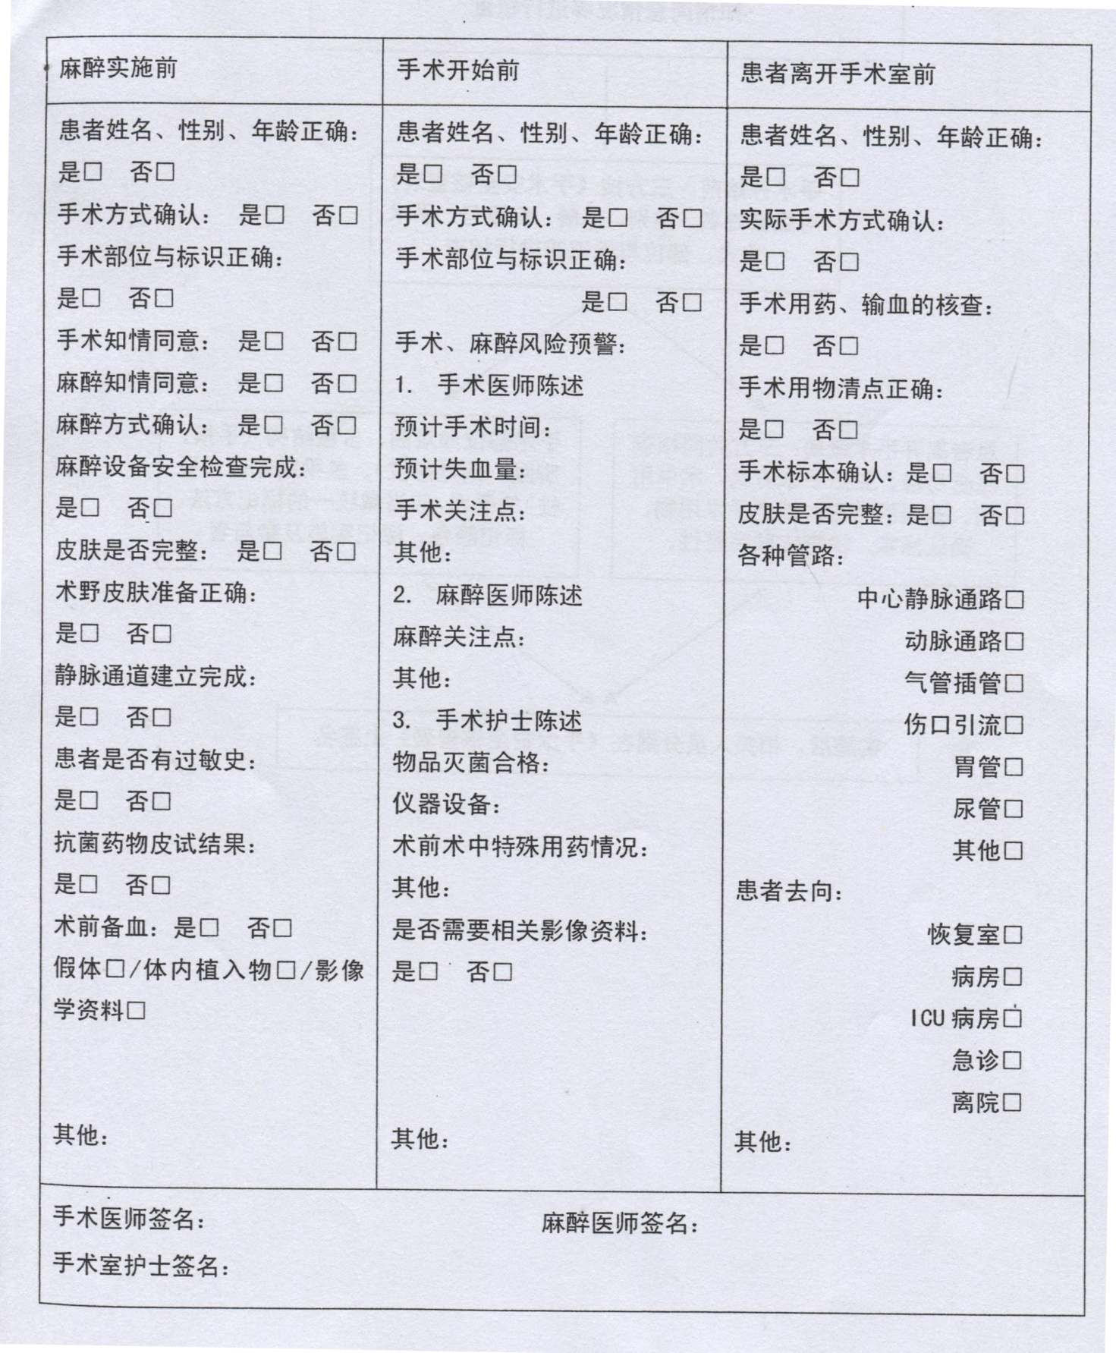

**手术核查、安全风险评估及流程**

